- Crea un nuevo proyecto llamado Final_2_NomApe1 donde Nom sea el nombre del alumno y Ape1 su primer apellido. Crea dentro un paquete llamado final_ej02.NomApe1 donde desarrolles un programa en JAVA que parsee el fichero “cartelera.xml” y que, a partir de él, cree un nuevo fichero xml llamado “cartelera_la_gavia.xml” con la siguiente estructura.

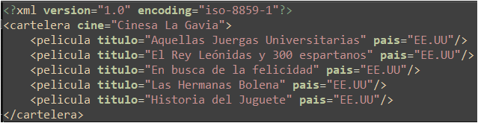

Para ello usa una clase Programa con el main, una clase XmlUtil para gestionar las operaciones sobre ficheros XML, PeliculaDefaultHandler como manejador de SAX y una clase adicional llamada Pelicula cuyos atributos sean titulo de tipo String y pais de tipo String.

Cuando parsees el fichero XML, ve almacenando el listado de películas en la estructura de tipo collection que más te guste y una vez completes la lectura completa del fichero XML, crea después el nuevo fichero XML usando como entrada la colección previamente creada.

El parseo o lectura del documento original “cartelera.xml” debe hacerse mediante la API SAX y el volcado o escritura del nuevo documento, usando la API DOM.

- Crea un nuevo proyecto llamado Final_3_NomApe1 donde Nom sea el nombre del alumno y Ape1 su primer apellido. Crea dentro un paquete llamado final_ej03.NomApe1 donde desarrolles un programa en JAVA que parsee el fichero “cartelera.xml” y que, a partir de él, cree un nuevo fichero JSON llamado “cartelera_la_gavia.json” con la siguiente estructura:

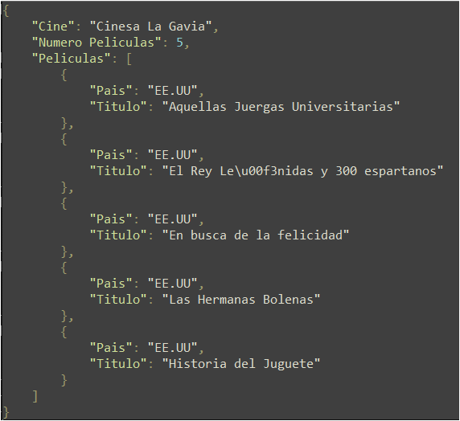

Debes usar la API DOM para parsear el fichero XML.

Asegúrate que el fichero JSON se guarda haciendo uso de “pretty print” para evitar que se visualice todo en la misma línea de texto.
Nota: Para hacer uso de “pretty print” en la escritura de ficheros JSON puedes usar el método toString() que está sobrescrito para soportar el nivel de indentación. Por ejemplo, .toString(2);

Se debe generar el correspondiente Javadoc con las descripciones funcionales básicas así como tracear las operaciones más representativas de las aplicaciones en un log llamado examen2223_NomApe1.log con la siguiente configuración:

Tips & Tricks

Puedes apoyarte en la siguiente sección de código para parsear el fichero XML mediate API SAX:
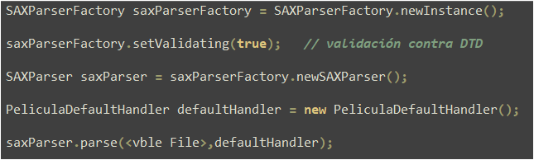

Puedes apoyarte en la siguiente sección de código para parsear el fichero XML mediate API DOM:
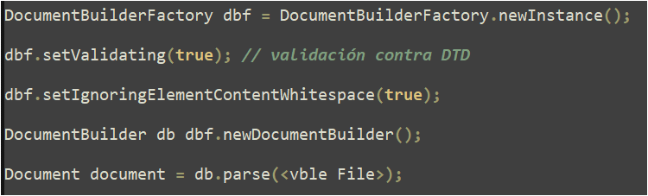

Puedes apoyarte en la siguiente sección de código para volcar un documento DOM a fichero XML:
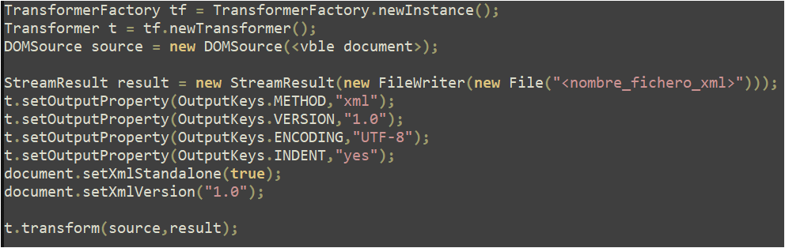

Puedes apoyarte en el siguiente código para la creación del LOGGER:

